17:33, 16 июля 2008

Великобритания представила в Фарнборо новые беспилотники
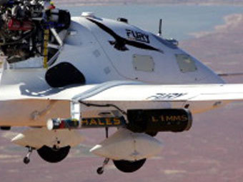
Компания BAE Systems на авиасалоне Farnborough-2008 представила перспективные разработки в области беспилотных летательных аппаратов (БПЛА). Об этом сообщают Flight Global и пресс-служба британской компании.
В частности, на статичной экспозиции BAE Systems демонстрируется первый производственный образец разведывательного беспилотника Herti, а также его боевой вариант Fury.
Представленный на авиасалоне БПЛА Herti отличается от первых трех прототипов новым комплектом бортового оборудования, который позволил повысить надежность и улучшить тактико-технические характеристики аппарата, в том числе обеспечив возможность его применения в темное время суток. Кроме того, беспилотник получил новый вращающийся модуль шведской компании Polytech, который может оснащаться различными типами датчиков в зависимости от требований заказчика.
В состав системы Herti также входит наземная станция управления контейнерного типа и дистанционный терминал для отображения разведывательных данных. Как отмечает BAE Systems, вся аппаратура успешно прошла испытания.
Снаряженная масса БПЛА Herti составляет 750 килограммов, включая полезную нагрузку 150 килограммов. Размах крыла равен 12 метрам. Крейсерская скорость превышает 230 километров.
В Фарнборо компания BAE Systems впервые представила широкой аудитории созданный на основе Herti боевой беспилотник Fury. В отличие от разведывательной версии он оснащается новыми управляемыми ракетами LMM, разработанными Thales UK, и системой наведения оружия.
Помимо этого на стенде британской компании экспонируется беспилотный автожир (гироплан) Ampersand, который представляет собой малоразмерный летательный аппарат с несущим винтом, приводимым в движение встречным потоком воздуха. В базовой версии он был пилотируемым. Установка нового оборудования, в том числе позаимствованного у БПЛА Herti, позволила создать на его основе автономную систему, предназначенную для патрулирования морского пространства и выполнения других задач с палуб небольших кораблей.
На Farnborough-2008 компания BAE Systems также объявила о разработке боевого беспилотника Mantis для министерства обороны Великобритании. Представленная в экспозиции демонстрационная модель аппарата оснащена авиабомбами с лазерным наведением GBU-12, а также управляемыми ракетами Brimstone и LMM. Летные испытания по программе Mantis намечены на первый квартал 2009 год.
Помимо этого BAE Systems приступила к созданию автономного дирижабля GA-22, предназначенного для ведения разведки и организации радиорелейной связи.

